Desapariciones forzadas en México están marcadas por la negligencia de las autoridades

Cristina Fontenele

Adital
La desaparición forzada de personas en México está marcada por la impunidad, investigaciones negligentes y números subestimados. Los 43 estudiantes de Ayotzinapa, desaparecidos en septiembre de 2014, se juntan a los más de 27 mil casos de desaparición, según datos oficiales. Desde 2006, las organizaciones de la sociedad civil y de derechos humanos han observado un incremento en el número de casos y estiman que son más de 33 mil las personas desaparecidas. Familiares de las víctimas y organizaciones de derechos humanos siguen reclamando medidas efectivas de parte del Estado.
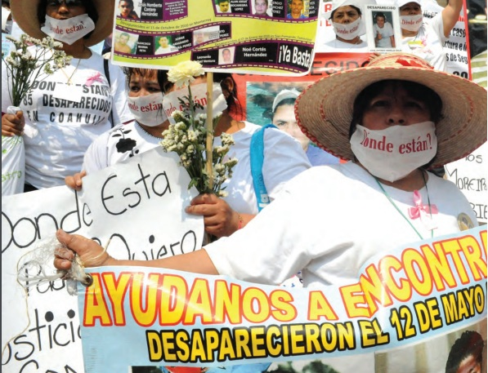
Familiares piden justicia y respuestas del Estado en la búsqueda de los familiares desaparecidos.

El 10 de diciembre de 2015, el presidente Enrique Peña Nieto envió al Congreso una iniciativa de Ley General para Prevenir y Sancionar los Delitos de Desaparición de Personas. Sin embargo, hasta ahora, la reacción del Estado frente a este delito ha sido incapaz de responder, en forma sólida, y ofrecer verdad y justicia a los familiares de las víctimas.
En un reciente informe de Amnistía Internacional, la organización verifica que, en la mayoría de los casos, las autoridades se limitan a recibir la denuncia de desaparición, emitir oficios de una investigación que no se concreta en diligencias. Un "mero formalismo”, destinado a ser un fracaso, de acuerdo con el informe.
Titulado "Un trato de indolencia - La respuesta del Estado frente a la desaparición de personas en México”, el estudio aborda el caso de los 43 estudiantes normalistas de Ayotzinapa, a partir de los registros del Grupo Interdisciplinario de Especialistas Independientes (GIEI), y de entrevistas con familiares de los estudiantes. Relata además la crisis de desapariciones en la ciudad Cuauhtémoc, en el Estado de Chihuahua, un polo económico importante de actividades agropecuarias y comerciales, que registra más de 1.600 desapariciones.
Para Erika Guevara-Rosas, directora del Programa de Amnistía Internacional para América, "la incesante ola de desapariciones que se ha adueñado de Chihuahua y la irresponsabilidad total con que se está manejando la investigación sobre la desaparición forzada de los 43 estudiantes de Ayotzinapa ponen de manifiesto el desprecio absoluto de las autoridades mexicanas por la dignidad y los derechos humanos”.
En el informe, Amnistía recomienda que se investigue, en forma rápida, exhaustiva e imparcial, la desaparición de personas en México, con la participación de los familiares de las víctimas, proporcionándoles información actual y verdadera. Además de reparaciones integrales por el delito que sufrieron.
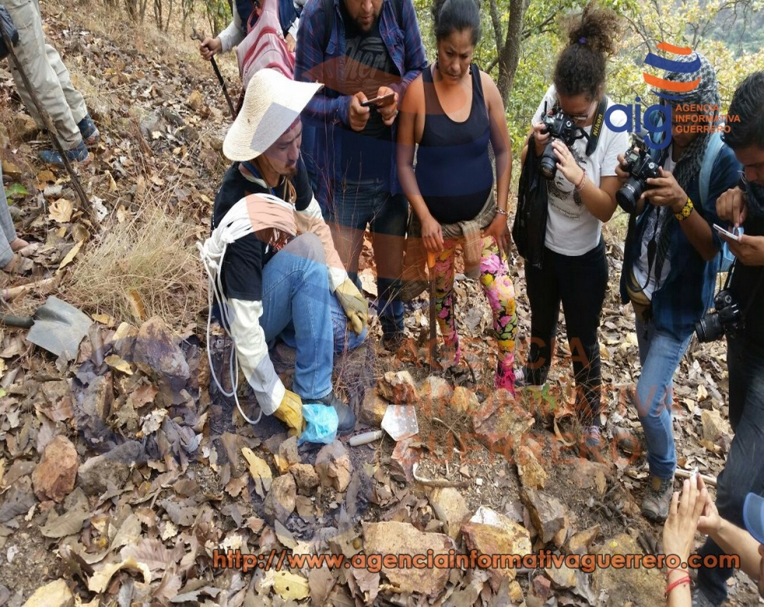
A partir de denuncias anónimas, el grupo Los Otros Desaparecidos encontró fosas clandestinas en comunidades al sur de Guerrero.
Este mes de enero, a un año y cuatro meses de la desaparición de los 43 estudiantes, integrantes de la organización Los Otros Desaparecidos encontraron fosas clandestinas en las montañas próximas a las comunidades Los Pericones y La Laguna, del Municipio de Teloloapan, al sur del Estado de Guerrero. A partir de denuncias anónimas, un grupo de cinco integrantes de la entidad, un guía y reporteros caminaron por la región y encontraron restos humanos de por lo menos tres personas. Mario Vergara Hernández, portavoz del grupo, informará a las autoridades para que realicen las excavaciones en los lugares indicados.
Formado en noviembre de 2014, el Comité Los Otros Desaparecidos está compuesto por más de 400 familias de diversos municipios de México. El 30 de noviembre de 2015, las familias ya habían encontrado 114 cuerpos.

Cristina Fontenele
Periodista.
Correo electrónico
cristina@adital.com.br
crisfonte@hotmail.com

